Poptávka cenové nabídky na zhotovení technicko – urbanistické studie komplexní modernizace tramvajové trati ve městě Litvínov
Předmětem nabídky bude zpracování technicko – urbanistické studie, která navrhne podobu a technické řešení komplexní modernizace tramvajové trati ve městě Litvínov. Požadovaný rozsah řešené problematiky je následující:
- kompletní modernizace svršku tramvajové trati od zastávky Litvínov, nádraží až po konečnou zastávku Litvínov, Citadela včetně obratiště tramvají (výměna svršku s důrazem na dosažení lepších provozních parametrů ve srovnání se stávajícím stavem, tj. zejména nižší hlučnost, vyšší návrhová rychlost apod.)
- pevná jízdní dráha od zastávky Litvínov, nádraží po zastávku Litvínov, stadion pro umožnění provozu náhradní autobusové dopravy po tělese tramvajové trati (tj. odpovídající osová vzdálenost kolejí, šířka jízdních pruhů, nástupní hrany zastávek atd.)
- modernizace všech kolejových křížení a výhybek (případné úpravy geometrie, návrh použití „vysokorychlostních“ výhybek (rychlost průjezdu větší než 15, resp. 10 km/h) a další úpravy vedoucí zejména ke zvýšení bezpečnosti a rychlosti a snížení hlučnosti), tj. lokality u vozovny v ul. Mostecká, u obratiště Litvínov, poliklinika a u obratiště Litvínov, Citadela
- vznik nové tramvajové zastávky v ul. Mostecká v blízkosti vjezdu do vozovny dopravce
- vznik nového přestupního uzlu Litvínov, obchodní dům (doplnění autobusových zastávek, úprava polohy tramvajových zastávek, nové dopravní řešení ul. 9. května včetně odpovídajících podmínek pro komfortní, rychlé a bezpečné přestupy cestujících)
- optimalizace křižovatky ulic 9. května, Smetanova, Jiráskova a Tržní: předpokládá se návrh okružní křižovatky s preferencí průjezdu tramvaje zajišťovanou SSZ
- modernizace přestupního uzlu Litvínov, poliklinika (úpravy zastávek autobusů i tramvají, zajištění komfortních, rychlých a bezpečných přestupů cestujících atd.) včetně optimalizace navazující křižovatky ulic Smetanova, Ruská, Anglická a Mezibořská (se zajištěním bezpečnějšího průjezdu tramvaje – ve stávajícím stavu je bezpečnost zajištěna pouze dopravním zrcadlem, což společně s nevhodnými rozhledovými poměry vede občas ke kolizním situacím)
- přeložka tramvajové trati v ulici Žižkova ze stávající stopy směrem na jih (trať segregovaná od silničního provozu, počítá se s demolicí stávajících objektů č. p. 154 a 658) včetně nové polohy zastávky Litvínov, Technické služby
- optimalizace křižovatky ulic Žižkova, S. K. Neumanna a Vrchlického (posouzení vhodnosti stávajícího řešení okružní křižovatkou, návrh optimálního řešení), včetně přeložky tramvajové trati (předpokládá se vznik samostatného křížení ul. S. K. Neumanna s tramvajovou tratí v odpovídající vzdálenosti jižně od křížení stávajících pozemních komunikací)
- návrh vhodného zabezpečení křížení tramvajové trati s ulicemi V Březinkách a Jedličkova
- modernizace přestupního uzlu Litvínov, Citadela (nová podoba obratiště tramvají, návrh optimálních poloh tramvajových a autobusových zastávek včetně kompletní podoby přestupního uzlu (krátké a bezpečné pěší trasy, odpovídající mobiliář, řešení zeleně atd.), zvážení vhodnosti demolice objektu č. p. 1600 + návrh umístění nového objektu se sociálním zázemím pro řidiče veřejné dopravy) včetně analýzy možnosti zprůjezdnění ulice Jedličkova (v souladu s doporučeními Plánu udržitelné městské mobility měst Mostu a Litvínova)
Všechny výše uvedené body budou zpracovány v podrobnosti (stupni) studie, která bude sloužit pro rozhodnutí objednatele o pokračování projektové přípravy (studie bude případně klíčovým podkladem pro následné zadání a zpracování projektové dokumentace pro ÚR a SP).
Orientační grafické znázornění požadovaných součástí řešení:
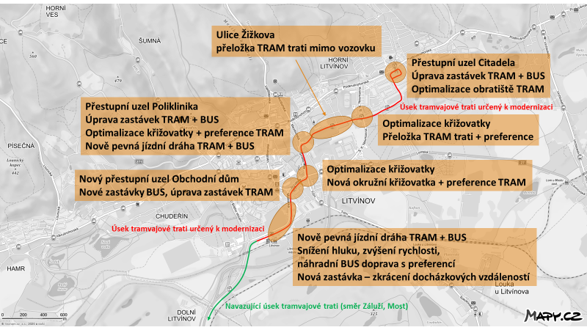

Požadovaná dodávka poptávané studie bude obsahovat zejména:
- analýzu stávajících parametrů tramvajové trati a definici problematických míst k řešení
- technický návrh řešení tramvajové trati v celém úseku mezi zastávkami Litvínov, nádraží a Litvínov, Citadela včetně prověření návrhu v souladu s veškerou platnou legislativou
- technický návrh vhodného řešení všech přestupních uzlů a dalších zastávek na trati k zajištění komfortu a bezpečnosti pro cestující v souladu s aktuálními standardy ve veřejné dopravě
- technický návrh vhodného řešení všech křížení tramvajové trati s ostatními komunikacemi k zajištění bezpečného průjezdu tramvaje s minimalizací předpokládaných zdržení vlivem zejména silničního provozu
- zajištění vyjádření správců sítí k finálnímu návrhu
- návrh veškerých prvků (trať, křižovatky, zastávky atd.) respektující urbanistický ráz řešeného území včetně vhodného napojení nově navrhovaných prvků na stávající veřejný prostor
- statické vizualizace nejméně 5 (pěti) lokalit dle výběru zadavatele
- orientační stanovení investičních nákladů na realizaci všech navrhnutých opatření (jako podklad pro následné ekonomické hodnocení celé uvažované stavby, resp. jejích jednotlivých částí)
- veškeré další činnosti potřebné k odevzdání všech podkladů ve stupni studie a k následnému projednání studie v orgánech státní správy, samosprávy a veřejnému projednání
- osobní účast zástupce zpracovatele na projednání studie v orgánech státní správy, samosprávy a na veřejném projednání
- průběžná spolupráce se zadavatelem včetně průběžného zapracování připomínek dle instrukcí zadavatele
Studie bude vyhotovena a předána ve formě dvou tištěných písemných zpráv ve formátu A4, vč. mapové části minimálně ve formátu A3 a také na digitálním nosiči se soubory v běžných formátech, tj. PDF, DOCX, XLSX, DWG apod.

